- Да или нет
(По одному баллу за каждый правильный вариант ответа. Всего 9 баллов)

1 | Согласно Конституции РФ Правительство осуществляет руководство внешней политикой. |  | Нет
2 | Общество в широком смысле - это определенный этап исторического развития |  | нет
3 | В основе разграничения сфер общественной жизни лежат базовые потребности человека |  | да
4 | Кадровые политические партии характеризуются наличием централизации, постоянного членства и источников финансирования |  | нет
5 | Сумму явных и неявных затрат на производство в течение определенного периода времени называют бухгалтерскими издержками |  | нет
6 | Рынок монополистической конкуренции характеризуется наличием множества конкурирующих фирм, предлагающих различающиеся товары\услуги для удовлетворения одной и той же потребности |  | да
7 | Патриархальное рабство предполагает обладание раба всеми правами младшего члена семьи |  | да
8 | Внутрипоколенная мобильность предполагает изменение социального статуса одного и того же индивида в течение жизни |  | да
9 | Выделяют ориентационную, интегрирующую, мобилизационную и пропагандистскую функции идеологии |  | да
- Выберете один правильный вариант ответа:
(По 1 баллу за каждый правильный ответ. Всего 10 баллов)

1 | Как называется процесс приобретения иностранцем гражданства другого государства:  А. Филиация;  Б. Репатриация;  В. Экспатриация;  Г. Трансферт;  Д. Натурализация. |  | Д
2 | Какая страна из нижеперечисленных является федеративной монархией?  А. Ангола;  Б. Австрия;  В. Аргентина;  Г. Англия;  Д. Бельгия. |  | Д
3 | Примером экстенсивного роста является:  А. Увеличение производственного капитала, трудовых ресурсов;  Б. Повышение производительности труда  В. Совершенствование методов распределения ограниченных ресурсов  Г. Увеличение эффективности использования экономических ресурсов  Д. Повышение эффективности использования экономических ресурсов |  | А
4 | Как называется метод мышления, основанный на переходе от частного положения к общему?  А. Моделирование;  Б. Дедукция;  В. Абстрагирование;  Г. Следствие;  Д. Индукция. |  | Д
5 | Согласно учению эмпириков, критерием истины является:  А. Разум;  Б. Научные знания;  В. Ощущение;  Г. Опыт;  Д. Теоретическое доказательство. |  | Г
6 | Назовите наиболее конструктивный способ разрешения межличностных конфликтов:  А. Приспособление;  Б. Компромисс;  В. Сотрудничество;  Г. Избегание;  Д. Соперничество. |  | В
7 | Ценности, способные реально регулировать действия людей, становятся:  А. Законами;  Б. Нормами;  В. Правом;  Г. Традициями. |  | Б
8 | Каким является главное отличие правовых норм от остальных социальных норм?  А. Установление общественными организациями;  Б. Регулирование основные общественные отношения;  В. Закрепление и санкционирование государством;  Г. Отражение общественных идеалов;  Д. Воспроизводство стереотипных способов поведения. |  | В
9 | Какой тип политической культуры характеризуется отсутствием интереса к политической жизни?  А. Подданнический;  Б. Патриархальный;  В. Активистский;  Г. “Культура гражданина”;  Д. Смешанный. |  | Б
10 | Какой вид межбюджетных трансфертов не является целевым?  А. Субсидии;  Б. Субвенции;  В. Дотации;  Г. Ассигнование;  Д. Санкции. |  | В
- Выберете один или несколько правильных вариантов ответа.
(По 2 балла за каждый правильный ответ. Всего 10 баллов)

1 | Укажите признаки правового государства:  А. Взаимная ответственность человека и государства;  Б. Наличие в государстве Конституции;  В. Реализация принципа разделения властей;  Г. Верховенство права;  Д. Наличие парламента и законодательства. |  | АВГ
2 | Доходом каких факторов производства является прибыль?  А. Предпринимательские способности;  Б. Информация;  В. Земля;  Г. Труд;  Д. Капитал. |  | АБ
3 | Какие религии являются национальными?  А. Анимизм;  Б. Синтоизм;  В. Индуизм;  Г. Иудаизм;  Д. Буддизм. |  | БВГ
4 | Какие пункты относятся к видам безработицы?  А. Циклическая;  Б. Переменная;  В. Фрикционная;  Г. Межпоколенная;  Д. Поселковая. |  | АВ
5 | Какие признаки можно отнести к мажоритарной избирательной системе:  А. Избранным считается кандидат, набравший большинство голосов;  Б. Мандаты распределяются между списками партий пропорционально количеству набранных ими голосов, избираемых по единому избирательному округу;  В. Достоинством является возможность самовыдвижения;  Г. Достоинством является меньшая вероятность попадания парламент популистов или «случайных» лиц;  Д. Недостатком является то, что решение проблем собственного округа замедляет принятие решений на общенациональном уровне. |  | АВД
- Что объединяет приведенные ниже понятия? Дайте максимально точный ответ.
(По три балла за каждый правильный ответ. Всего 9 баллов)

1 | Понятие, суждение, умозаключение | Формы мышления (можно: рационального познания)
2 | Привлечение средств на расчетные и текущие счета юридических и физических лиц; открытие срочных счетов граждан и организаций; выпуск ценных бумаг юридических лиц. | Пассивные операции коммерческого банка
3 | Государственная целостность; единство системы государственной власти; разграничение предметов ведения и полномочий; самоопределение народов. | Основы федеративного устройства РФ
- Решите правовую задачу: (Всего 10 баллов)
Лопухов, 6 месяцев назад вышедший из мест лишения свободы, где он содержался за грабёж, заметил, что продавец фруктового павильона на рынке сдает выручку не ежедневно. Перед концом рабочего дня Лопухов зашел в павильон и, угрожая продавцу макетом пистолета, отлитым из алюминия, взял из кассы всю выручку.
Дайте юридическую оценку описанным ситуациям, а именно:
1. Какое преступление совершил Лопухов?
2. Дайте определение этому составу.
3. Есть ли квалифицирующие признаки в данной ситуации? Ответ поясните.

1. Лопухов совершил разбой. Согласно УК РФ (3 балла)
2. Разбой - это нападение в целях хищения чужого имущества, совершенное с применением насилия, опасного для жизни или здоровья, либо с угрозой применения такого насилия. (3 балла).
3. Нет. (1 балл) Разбой, совершенный с применением оружия или предметов, используемых в качестве оружия, наказывается по части 2 УК РФ, но в случае, когда лицо угрожало заведомо для него негодным или незаряженным оружием, то его действия следует квалифицировать как разбой, ответственность за который предусмотрена частью первой статьи УК РФ (то есть без квалифицирующих признаков). (3 балла)
- Решите экономическую задачу: (Всего 12 баллов)

Александр получил премию в 200000 рублей за победу во Всероссийской олимпиаде школьников по обществознанию. Родители посоветовали никуда не вкладывать и не тратить деньги. Тренер же Александра порекомендовал положить премиальные на вклад. Предложение наставника главному герою показалось привлекательным, поэтому ученик отдал 200000 рублей в банк под 7% годовых на 2 года.

1. Какая сумма будет у Александра через год?
2. Сколько денег будет на счету у Александра через два года? Приведите решение.
3. На сколько в денежном выражении Александр выиграл, положив деньги на вклад, не последовав совету своих родителей?

Решение:
Формула сложных процентов выглядит следующим образом:
FV=PV·(1+p)^{n}, где
FV – будущая сумма
PV – текущая сумма
p – процент, в соответствии с которым происходит начисление
n – количество лет начисления процента.
1) FV₁ = 200000 * (1 + 0,07)¹ = 200000 * 1,07 = 214000
2) FV₂ = 200000 * (1 + 0, 07)² = 200000 * 1,07² = 228980
3) FV₂ – PV = 228980 – 200000 = 28980

Ответ:
1. 214000 (3 балла);
2. 228980 (3 балла за ответ и 3 балла за решение (формула сложных процентов)
3. 28980 (3 балла).
- Решите логическую задачу: (Всего 10 баллов)



Перед Вами три новогодних ёлки. Под одной из них спрятаны подарки. На каждой из трёх ёлок надписи. По крайней мере две из них ложные. Под какую ёлку нужно заглянуть, чтобы найти подарки? Приведите цепочку рассуждений
Решение: Надписи на первой и последней матрешки противоречат друг другу (2 балла), значит, одна из них должна быть верной (2 балла). Поскольку истинна надпись на одной из крайних ёлок (2 балла), следовательно, надпись на средней ёлке ложная (2 балла). Таким образом, подарки под средней ёлкой (2 балла).

- Изучите данные социологических опросов и выберете верные утверждения
(Всего 15 баллов)

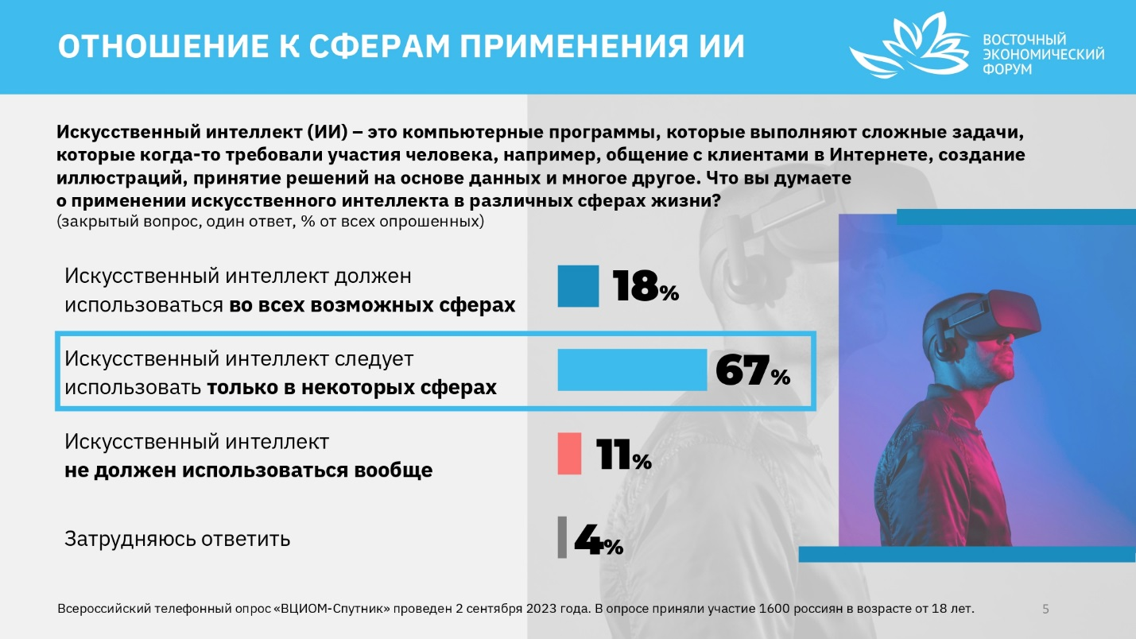

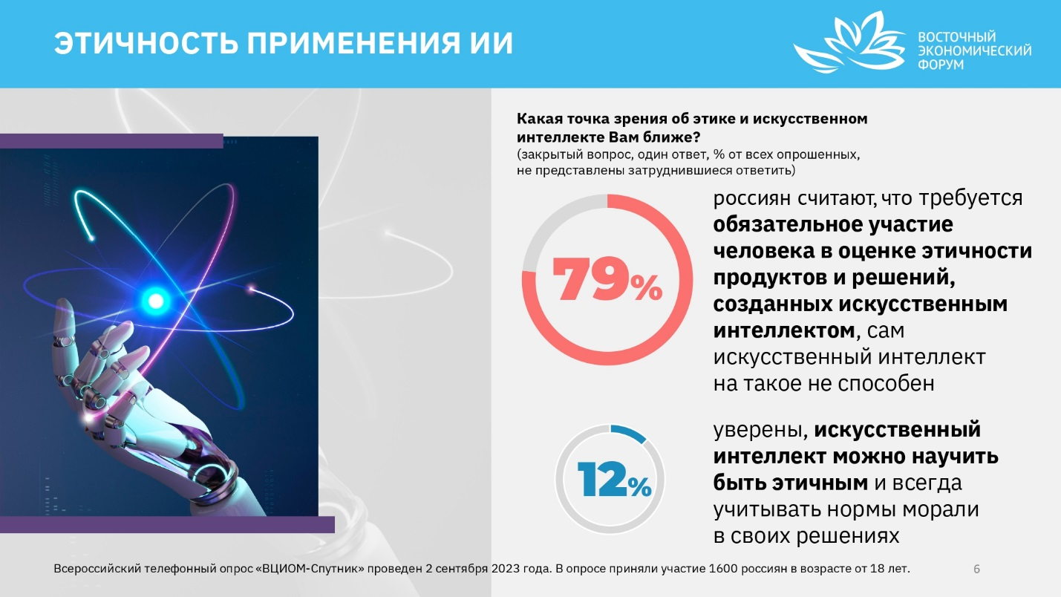

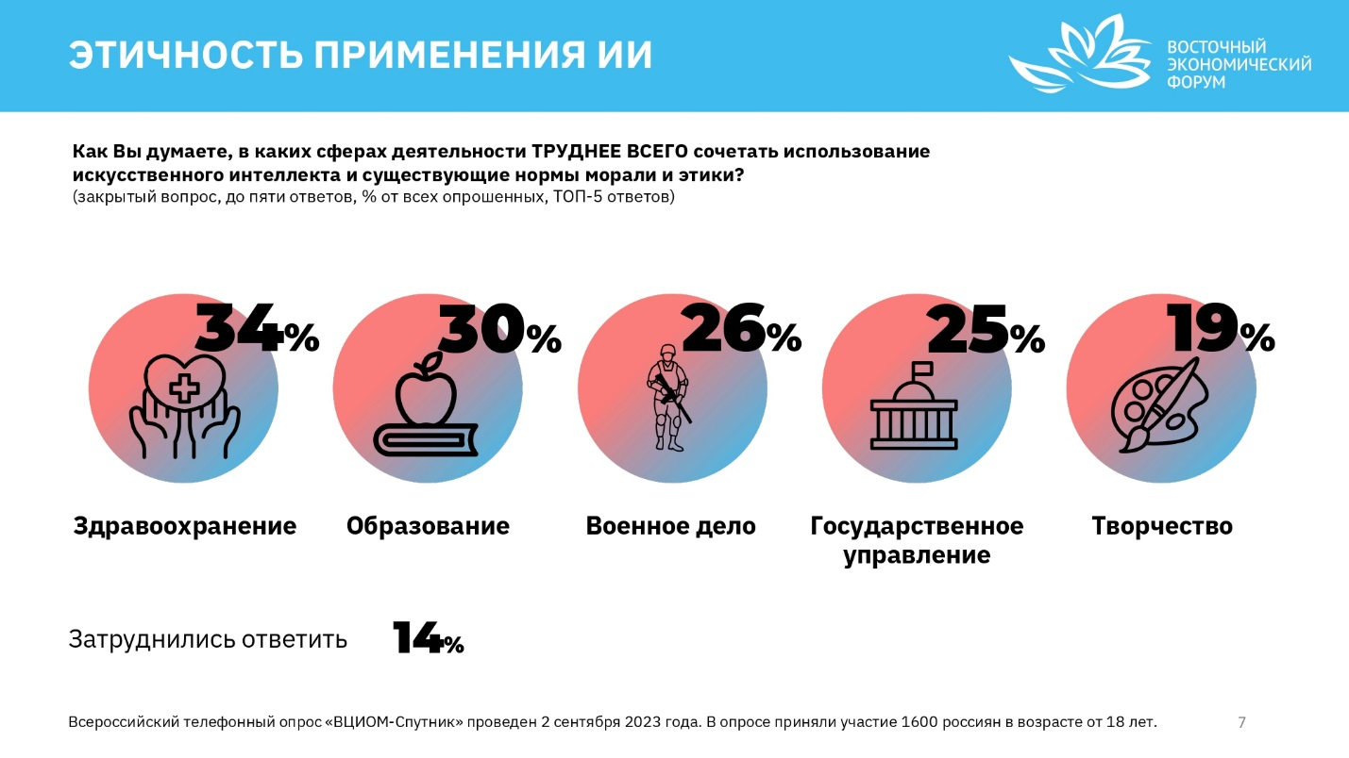

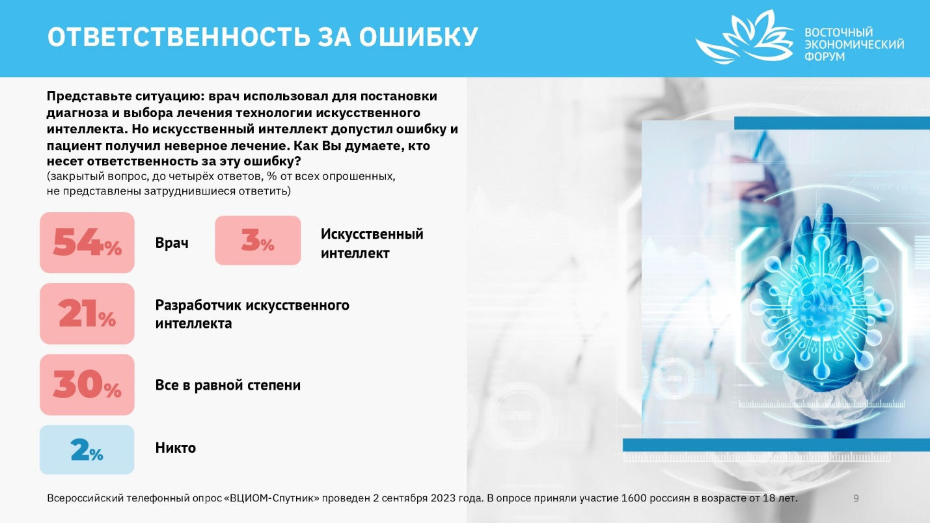

Выберите верные утверждения:

А. К полномасштабному внедрению «умных решений» российское общество уже готово;
Б. 8 из 10 россиян считают обязательным участие человека в оценке этичности продуктов и решений, созданных с помощью технологий ИИ;
В. В представлениях россиян наиболее остро этические вопросы применения ИИ встают в профессиях типа «человек — человек», в которых одно неверное решение ИИ может нанести вред всем вовлеченным в его работу;
Г. На основе приведенных выше опросов можно сделать вывод, что респонденты не знакомы с возможностями ИИ и его природой;
Д. В ситуации, когда врач предписывает пациенту неверное лечение на основе ошибочно поставленного диагноза с помощью ИИ, россияне в первую очередь винят человека.

Ответ: Б В Д (по 5 баллов за каждый правильный ответ. Если участник олимпиады указывает неверный ответ: А или Г, за все задание выставляется 0 баллов)

- Решите кроссворд: (По 1 баллу за каждый правильный ответ. Всего 10 баллов)

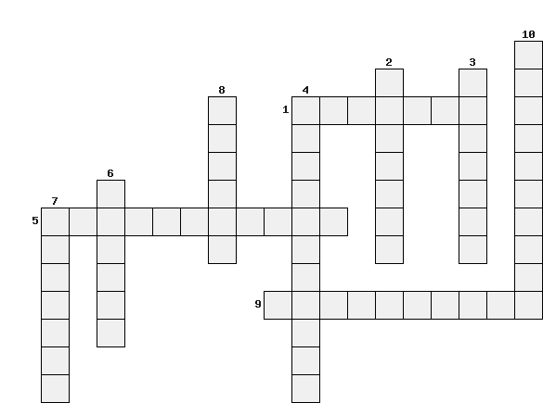

1. График, который позволяет оценить, насколько реальное распределение доходов страны между семьями отличается от абсолютного равенства и абсолютного неравенства называется кривая … (Лоренца)
2. Продажа товара по цене ниже издержек производства или существенно ниже той, что сложилась на данном рынке. (Демпинг)
3. Весь тот производственно-технический аппарат, который люди создали из вещества природы для увеличения своих сил и расширения возможностей изготовления необходимых им благ. (Капитал)
4. Степень легкости, с которой какие-либо активы могут быть превращены владельцем в деньги (Ликвидность)
5. Экономическое соперничество за право получения большей доли определенного вида ограниченных ресурсов. (Конкуренция)
6. С ростом доходов семьи удельный вес расходов на питание снижается, доля расходов на одежду, жилище и коммунальные услуги меняется мало, а доля расходов на удовлетворение культурных и иных нематериальных нужд заметно возрастает – это закон … (Энгеля)
7. Метод монополизации рынка, состоящий в заключении соглашения между изготовителями однородного товара о разделе рынка между ними и согласовании объемов продаж и цен каждого из членов. (Картель)
8. Название денежного пособия для бедняков в США. (Вэлфер)
9. Ситуация, возникающая на рынке при наличии только одного покупателя товаров (монопсониста), который в силу своего исключительного положения может диктовать всем продавцам условия приобретения этих товаров, и прежде всего их цену. (Монопсония)
10. Рынок, на котором конкуренция происходит лишь между небольшим числом фирм, вытеснивших остальных соперников. (Олигополия)

Всего: 95 баллов

